Historia kl. Va i Vb 15.04.2020
Szanowni Rodzice, Drodzy Uczniowie!
Zadania, które widzicie przed sobą są do wykonania do poniedziałku 20.04.2020r.
Zapisujemy temat w zeszycie:
Temat: Bolesław Chrobry i jego państwo
Czytamy temat ze stron 136 – 139 z podręcznika.
Zapisujemy notatkę w zeszycie ze str.139
Obejrzyjcie filmiki:

https://www.youtube.com/watch?v=cs9X2RiKb2E

https://www.youtube.com/watch?v=l1Id-QjkPIY&list=PLSVstYBdF6gk5WYUiLmtlFF0fOWvfjEfm&index=4

Wykonujemy ćwiczenia z zeszytu ćwiczeń 1,2 .str. 58 -59 oraz załączoną poniżej kartę pracy. Basia , Sebastian U. i Sebastian D. nie wykonują ćwiczenia 2 i karty pracy.
Zad. 1 Dopasuj daty do wydarzeń. W wyznaczonych miejscach wpisz odpowiednie litery.
A. 1000 r. 1. wybuch wojen polsko-niemieckich
B. 1002 r. 2. wyprawa Bolesława Chrobrego na Kijów
C. 1018 r. 3. koronacja królewska Bolesława Chrobrego
D. 1025 r. 4. utworzenie arcybiskupstwa w Gnieźnie

Zad. 2

Przyjrzyj się mapie, a następnie zaznacz właściwe odpowiedzi.
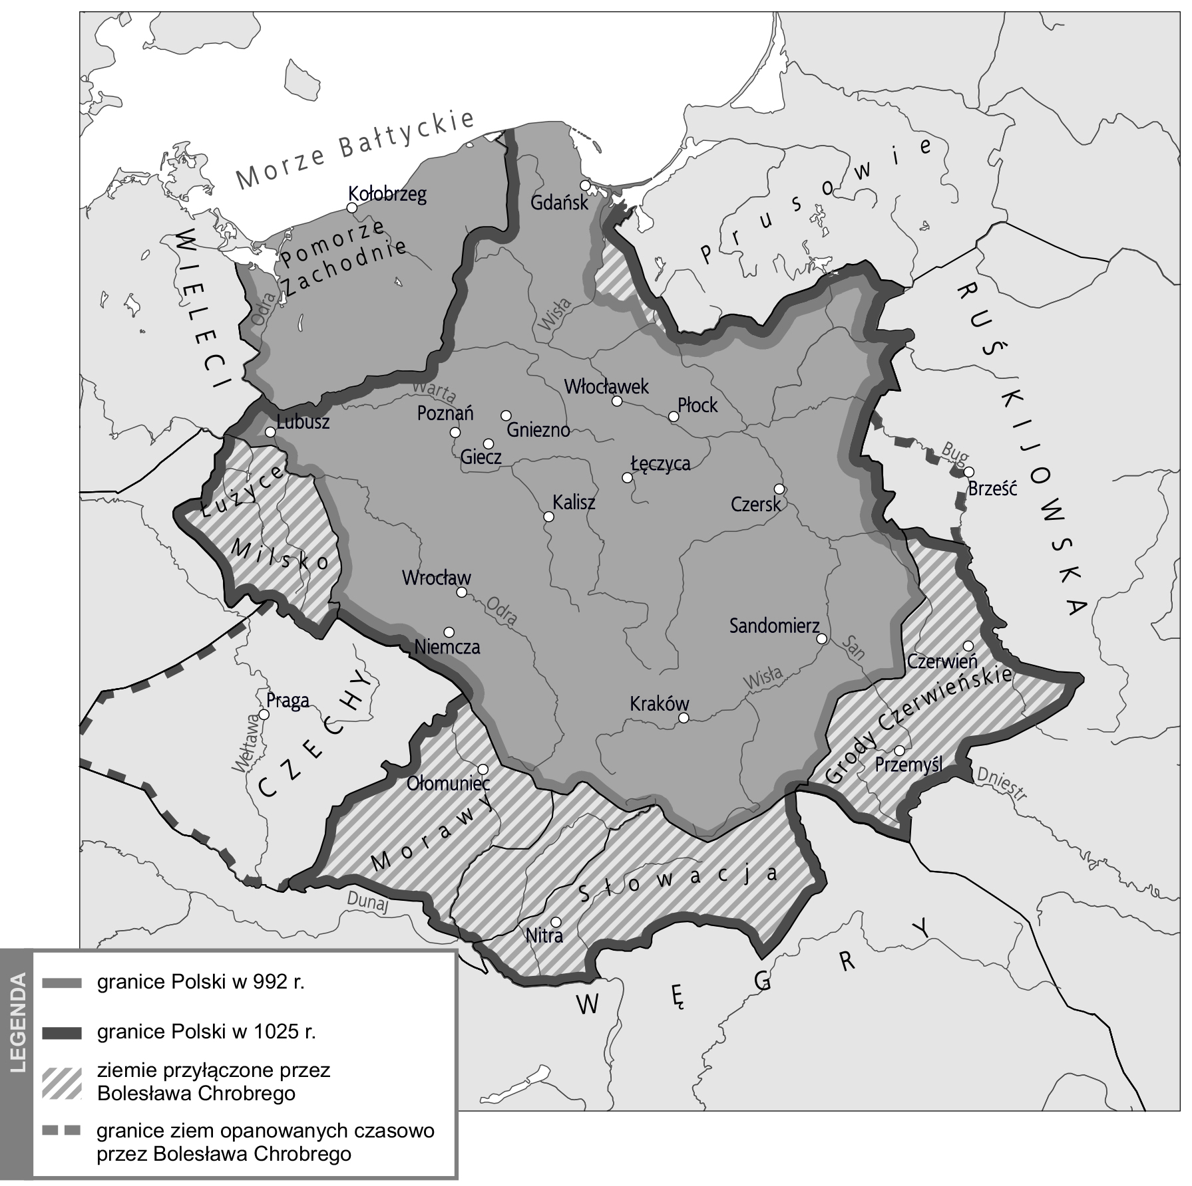
A. Która z podbitych przez Bolesława Chrobrego ziem nie wchodziła w skład państwa polskiego w 1025 r.?
□ a) Grody Czerwieńskie □ c) Słowacja
□ b) Czechy □ d) Morawy

B. Którą ze zdobyczy terytorialnych Bolesław uzyskał po wojnie z Niemcami?
□ a) Łużyce i Milsko □ c) Czechy
□ b) Grody Czerwieńskie □ d) Słowację

C. Które z zaznaczonych na mapie miast stało się stolicą polskiej prowincji kościelnej?
□ a) Kraków □ c) Kołobrzeg
□ b) Wrocław □ d) Gniezno

Bardzo proszę o odesłanie do mnie wykonanych prac. Proszę pisać czytelnie i podpisywać pracę. Prosiłabym również o pisanie dat na konkretnych pracach. Jeśli napotkacie problem jestem do Waszej dyspozycji w godzinach, w których przed nauką zdalną mieliśmy lekcje według planu szkolnego.
Serdecznie pozdrawiam
Małgorzata Zawada

